Stredná odborná škola hotelových služieb a obchodu,
Školská 5, Banská Bystrica
Staroslovienská literatŕa
Martin Šediba
V.HB
Slovenský jazyk a literatúra
7.12.2016
Staroslovienská literatúra (9.-10. stor.)

Prvým útvarom na území dnešného Slovenska, ktorý by bolo možné označiť ako ranú formu štátu, bola Veľkomoravská ríša (833 – 906). Veľkomoravské kniežatá Mojmír a jeho synovec Rastislav bojovali proti politickému a kultúrnemu vplyvu Východofranskej ríše, bohoslužobným jazykom bola latinčina. Rastislav hľadal posilu u cisára Byzancie – Michala III., ktorý mu mal poslať misionárov so znalosťou slovanského jazyka za účelom hlásania kresťanstva. Ten žiadosti vyhovel a roku 863 vyslal na územie Veľkej Moravy misiu vedenú solúnskymi bratmi Konštantínom a Metodom.

Staroslovienčina – prvý slovanský jazyk
Hlaholika – prvé slovanské písmo

Solúnsky bratia mali za úlohu založiť učilište, v ktorom by vyučili kňazov ovládajúcich reč ľudu. Franskí kňazi ich preto vyhlásili za bohorúhačov, pretože oni uznávali len 3 bohoslužobné jazyky: latinčinu, gréčtinu a hebrejčinu. Cyril a Metod boli nútení obhájiť svoje učenie v Ríme pred pápežom. Pápež Hadrián II. potvrdil slovanskú bohoslužbu a schválil staroslovienske preklady a vymenoval Metoda za arcibiskupa.Staroslovienčina sa tak stala 4. jazykom na šírenie kresťanstva. Konštantín bol vážne chorý, vstúpil v Ríme do kláštora, prijal meno Cyril a onedlho zomiera. Metod sa vrátil a Veľkú Moravu a Svätopluk ho uväznil.
Po Metodovej smrti slovanská bohoslužba a staroslovienčina boli zakázané Štefanom V. Metodovi žiaci mudeli odísť z krajiny. Hlaholika bola prerobená na cyriliku a opäť sa používala latinčina.

Cyrilika – písmo vytvorené žiakmi Konštantína a Metoda, vytvorená na základe veľkých písmen gréckej abecedy

Prekladová (staroslovienska) literatúra

misál (omšová kniha)
evanjeliá (Nový zákon)
breviár (modlitebná kniha pre kňazov)
žaltár (zbierka žalmov)
spevník
časť Starého zákona
Súdny zákonník pre svetských ľudí

Pôvodná (staroslovienska) literatúra

PROGLAS
- hymnus/chválospev/oslavná báseň Božieho slova a jeho prekladu
- napísal Konštantín
- prvá slovanská báseň; prvá literárna pamiatka v staroslovienčine
- veršovaný predslov k prekladu svätého Evanjelia, v ktorom Konštantín oslavuje slovanský preklad Písma a vyzdvihuje domáci jazyk ako základ knižnej vzdelanosti

Novovzniknuté diela

Vytvorené na veľkomoravskom a bulharskom území:

MORAVSKO-PANÓNSKE LEGENDY
- pamiatky historickej hodnoty
- pridŕžajú sa faktov a udalostí
- hovoria o živote Cyrila a Metoda
- delia sa na 2 časti:

1. život Cyrila (Kliment)
2. život Metoda (Gorazd).

Život svätého Konštantína
- je umeleckejší, rozsiahlejší, písaný ozdobným písmom
- hovorí o jeho živote, vyzdvihuje jeho povahu, detstvo, múdrosť, súcit s chudobnými a neochvejnosť pri obhajovaní pravdy
- o Veľkej Morave je len časť, a to obhajoba slovienskeho jazyka v bohoslužbách proti trojjazyčníkom. Konštantín v duchu hesla: Každý národ má právo na svoj jazyk vedie svoju obhajobu týmito slovami:
„Či neprichádza dážď od Boha na všetkých? Alebo či slnce takisto nesvieti na všetkých? A tak vy, nehanbíte sa uznávať len tri jazyky, akoby ostatné národy boli hluché a slepé?“
- autorom je KLIMENT

Život svätého Metoda
- je vecný a zaoberá sa podrobnejšie pôsobením Metoda na Veľkej Morave od jeho nástupu po smrť a následným vymenovaním jeho nástupcu Gorazda
„Tento je vašej zeme slobodný muž, učený dobre v latinských knihách pravoverný.“
- autorom je GORAZD - Klimentov žiak

Ďalšie diela: Pochvala Cyrilovi filozofovi, Pochvalné slovo na Cyrila a Metoda

ZOZNAM POUŽITEJ LITERATÚRY (INFORMAČNÝH ZDROJOV)

Poznámky Stredoveká literatúra – Marián M. Mackovič
http://referaty.aktuality.sk/staroslovienska-literatura/referat-17868
http://zmaturuj.zones.sk/materialy/maturitne-temy/sj-literatura/staroslovienska-literatura.pdf

PRÍLOHA
Cyril a Metod
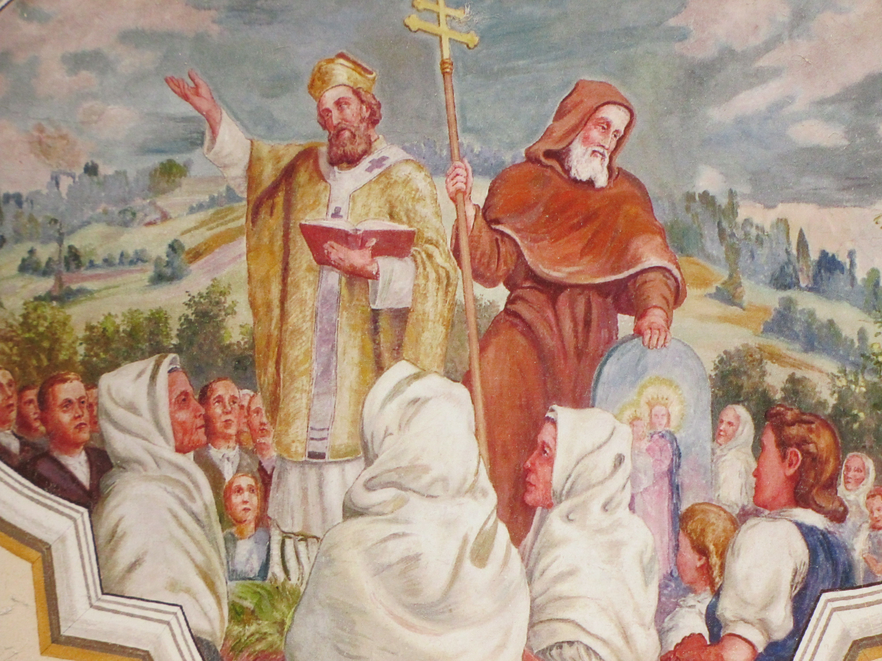
https://www.google.sk/search?q=cyril+a+metod&espv=2&biw=1366&bih=672&source=lnms&tbm=isch&sa=X&ved=0ahUKEwiBsazIyeLQAhXLAMAKHXetBGkQ_AUIBigB#tbm=isch&q=cyril+a+metod+hd&imgrc=2MqAewEKcZcpLM%3A

